|  |  |  |
| --- | --- | --- |
| **Nama:**  **NIM:** | c9824-logouniversitastrisakti  **PRAKTIKUM**  **STATISTIKA** | **MODUL 7**  **STATISTIKA**  **Nama Dosen:**  Dedy Sugiarto |
| **Hari/Tanggal: Rabu, 14 mei 2024** | **Nama Aslab:**   1. Tarum Widyasti (064002200027) 2. Kharisma Maulida (064002200024) |

**MODUL 7  
PENGUJIAN HIPOTESIS**

**Deskripsi Modul:** Mampu memahami pengujian hipotesis

|  |  |  |
| --- | --- | --- |
| **No** | **Elemen Kompetensi** | **Indikator Kinerja** |
| **1** | Menguji hipotesis menggunakan R | Dapat menguji hipotesis menggunakan R |
| **2** | Menguji hipotesis menggunakan Excel | Dapat menguji hipotesis menggunakan Excel |

**TEORI SINGKAT**

**Uji Rataan Untuk Satu Sampel**

Uji hipotesis mengenai rata-rata dapat menggunakan distribusi Normal (umum disebut Z-test) atau distribusi T (umum disebut t-test) tergantung pada diketahui atau tidaknya nilai simpangan baku populasi (σ). Secara umum langkah-langkah pengujian suatu hipotesis mengenai rataan lawan berbagai hipotesis alternatifnya dengan menggunakan Z-test adalah sebagai berikut:

1. H0 : μ = μo
2. H1 : μ < μo, μ > μo, atau μ ≠ μ0
3. Pilih suatu taraf nyata (α).
4. Daerah kritis : Z < –Zα untuk hipotesis alternatif μ < μo

Z > Zα untuk hipotesis alternatif μ > μo

Z < –Zα/2 atau Z > Zα/2 untuk hipotesis alternatif μ ≠ μ0

1. Perhitungan : cari nilai Z dengan rumus :

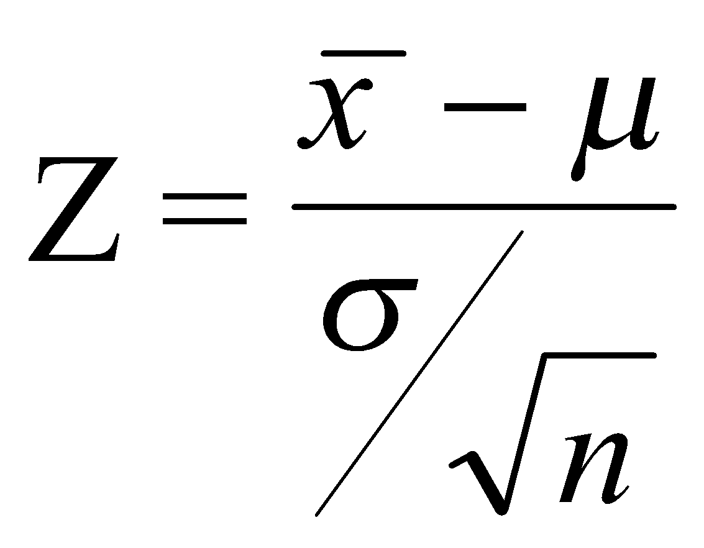

1. Kesimpulan : tolak H0 jika Z jatuh dalam daerah kritis, bila jatuh di luar daerah kritis terima H0

**PERTANYAAN**

1. Apa yang dimaksud dengan distribusi normal?
2. Apa yang dimaksud dengan T Test?

JAWAB.

1. Distribusi normal adalah sebuah konsep dalam statistik yang menggambarkan bagaimana data terdistribusi secara alami dalam banyak situasi. Distribusi ini sering disebut sebagai "kurva lonceng" karena bentuknya yang menyerupai lonceng.
2. T Test adalah sebuah metode statistik yang digunakan untuk menentukan apakah ada perbedaan signifikan antara rata-rata dua kelompok data. Terdapat beberapa jenis T Test, namun yang paling umum adalah Independent T Test (untuk membandingkan dua kelompok yang tidak berkaitan) dan Paired T Test (untuk membandingkan dua set data yang berhubungan, misalnya sebelum dan sesudah intervensi pada kelompok yang sama).

**ELEMEN KOMPETENSI 1**

Volume dari sampel 8 kaleng cat adalah sebagai berikut (dalam liter) :

|  |
| --- |
| **Volume** |
| 9.5 |
| 10.1 |
| 10.2 |
| 9.8 |
| 10.3 |
| 10.5 |
| 9.5 |
| 8.8 |

Lakukan pengujian hipotesis bahwa rata-rata populasi volume seluruh kaleng cat sebesar 10 dengan taraf nyata 5% !

**Pengerjaan Dengan RStudio**

|  |
| --- |
|  |

***[Deskripsi]***

Menyimpan data diatas di excel dengan nama file tarum, lalu saya copy data tersebut,

Lalu saya hitung di Rstudio

> tarum = read.delim("clipboard")

> View(tarum)

> str(tarum)

> mean(tarum$Volume)

> t.test(tarum$Volume, mu=10)

**Pengerjaan Dengan Excel**

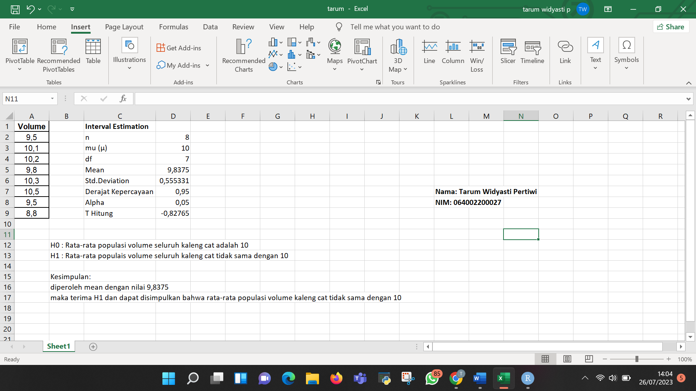

***[Deskripsi]***

melakukan pengujian hipotesis rata-rata populasi sesuai soal diatas mengunakan penghitungan excel dengan menggunakan rumus tersebut:

1. Mean -> =AVERAGE() -> 9,8375

2. Standar Deviasi -> =STDEV() -> 0,555331

3.COUNT() -> n=8

4. Alpha -> 1-derajat kepercayaan ->0,05

5. df -> n-1 -> 7

6. T hitung -> (mean - mu) / (stdev / sqrt(n)) ->0.82765

**Pengerjaan Python**

|  |
| --- |
| import numpy as np  from scipy import stats  # Data sampel  data = [9.5, 10.1, 10.2, 9.8, 10.3, 10.5, 9.5, 8.8]  # Rata-rata hipotesis  mu = 10  # Menghitung rata-rata sampel  mean_sample = np.mean(data)  print(f"Rata-rata sampel: {mean_sample}")  # Menghitung standar deviasi sampel  std_sample = np.std(data, ddof=1)  print(f"Standar deviasi sampel: {std_sample}")  # Jumlah sampel  n = len(data)  # Menghitung statistik uji t  t_statistic, p_value = stats.ttest_1samp(data, mu)  print(f"t-statistic: {t_statistic}")  print(f"p-value: {p_value}")  # Menentukan taraf nyata  alpha = 0.05  # Menentukan keputusan  if p_value < alpha:      print("Tolak hipotesis nol (H0)")  else:      print("Gagal menolak hipotesis nol (H0)") |

**Output**

|  |
| --- |
|  |

**ELEMEN KOMPETENSI 2**

Seorang preman Grogol berpendapat bahwa rata-rata pendapatan anak jalanan Grogol Rp 14.500,- perhari . Untuk menguji pendapat tesebut telah diselidiki 10 orang anak jalanan yang diambil secara acak dan penghasilan perhari mereka adalah sebagai berikut :

|  |
| --- |
| **Penghasilan** |
| 15000 |
| 15500 |
| 17500 |
| 14500 |
| 14000 |
| 16000 |
| 14500 |
| 15500 |
| 16500 |
| 14000 |

Ujilah dengan taraf nyata 5% apakah pendapat preman grogol tersebut benar.

***Note: Replace screenshot dengan milik masing-masing praktikan!***

**\*Catatan :**

* Berikan deskripsi mengenai hasil yang diperoleh dari pengolahan data sampel tersebut
* Lampirkan Full Screen Capture

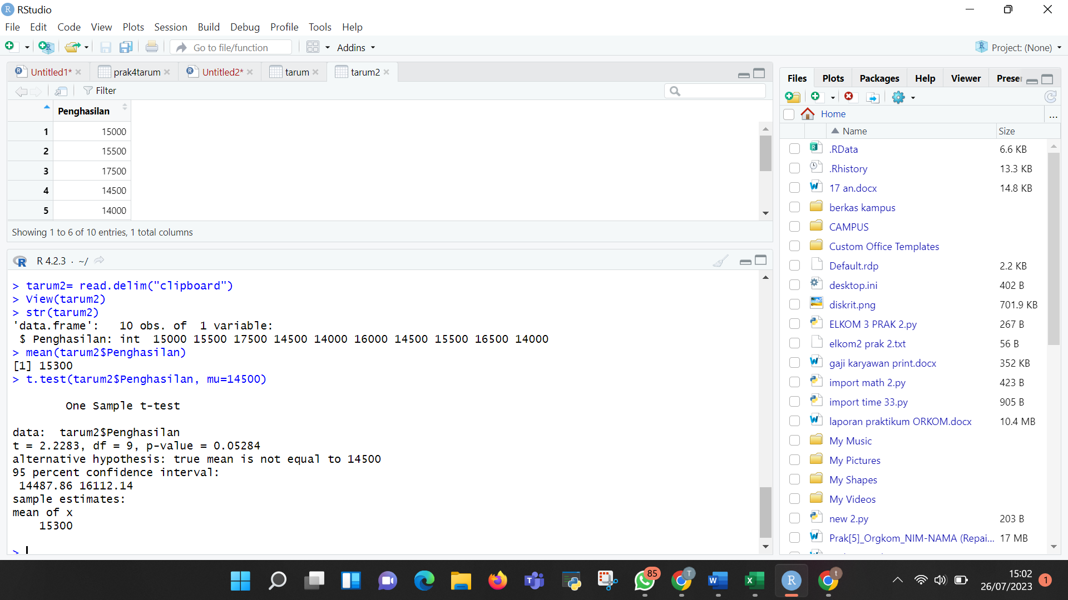

**[Deskripsi]:**

Menyimpan data diatas di excel dengan nama file tarum2, lalu saya copy data tersebut,

Lalu saya hitung di Rstudio

> tarum2 = read.delim("clipboard")

> View(tarum2)

> str(tarum2)

> mean(tarum2$Penghasilan)

> t.test(tarum2$Penghasilan, mu=14500)

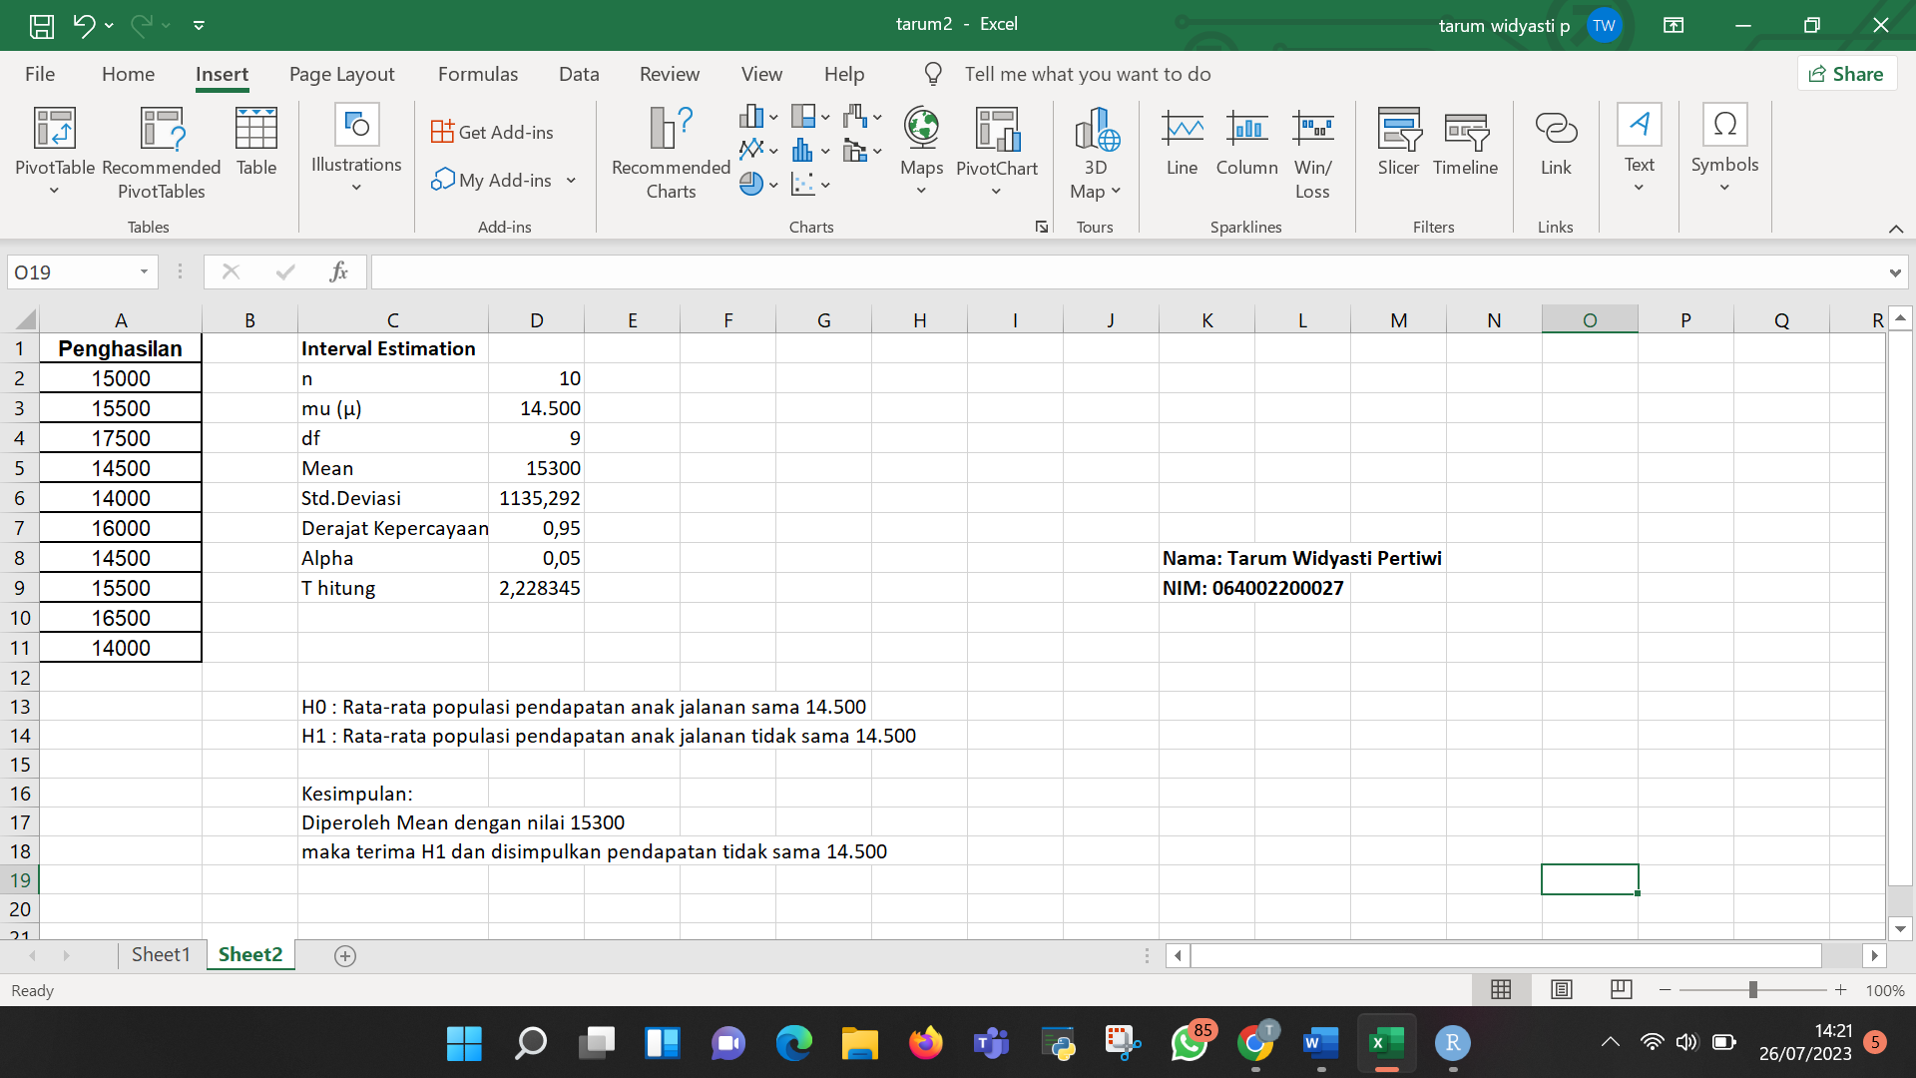

**[Deskripsi]:**

melakukan pengujian hipotesis rata-rata populasi sesuai soal diatas mengunakan penghitungan excel dengan menggunakan rumus tersebut:

1. Mean -> =AVERAGE() -> 15.300

2. Standar Deviasi -> =STDEV() ->1135,292

3.COUNT() -> n=10

4. Alpha -> 1-derajat kepercayaan -> 0,05

5. df -> n-1 -> 9

6. T hitung -> (mean - mu) / (stdev / sqrt(n)) ->2,228345

**Pengerjaan Python**

|  |
| --- |
| import numpy as np  from scipy import stats  # Data sampel  data = [15000, 15500, 17500, 14500, 14000, 16000, 14500, 15500, 16500, 14000 ]  # Rata-rata hipotesis  mu = 14500  # Menghitung rata-rata sampel  mean_sample = np.mean(data)  print(f"Rata-rata sampel: {mean_sample}")  # Menghitung standar deviasi sampel  std_sample = np.std(data, ddof=1)  print(f"Standar deviasi sampel: {std_sample}")  # Jumlah sampel  n = len(data)  # Menghitung statistik uji t  t_statistic, p_value = stats.ttest_1samp(data, mu)  print(f"t-statistic: {t_statistic}")  print(f"p-value: {p_value}")  # Menentukan taraf nyata  alpha = 0.05  # Menentukan keputusan  if p_value < alpha:      print("Tolak hipotesis nol (H0)")  else:      print("Gagal menolak hipotesis nol (H0)") |

**Output:**

|  |
| --- |
|  |

**CEK LIST (✔)**

1. Memahami Pengujian Hipotesis (  )
2. Menguji hipotesis menggunakan R (  )
3. Menguji hipotesis menggunakan Excel (  )

**KESIMPULAN**

Pada pertemuan praktikum ini kita dapat menghitung uji hipotesis rata-rata populasi dengan menggunaka Rstudio dan penghitungan excel, dan saya dapat mengetahui rumus-rumus penghitungan di excel. Dan saya juga dapat mengetahui ketika apa H0 dan H1 dapat diterima dan ditolak.

**FORM UMPAN BALIK**

|  |  |  |  |
| --- | --- | --- | --- |
| **Elemen Kompetensi** | **Tingkat Kesulitan** | **Tingkat Ketertarikan** | **Waktu Penyelesaian (menit)** |
| **Menguji hipotesis menggunakan R** | Mudah | Tertarik | 10 menit |
| **Menguji hipotesis menggunakan Excel** | Mudah | Tertarik | 20 menit |

**Keterangan Tingkat Kesulitan**1: Sangat Mudah  
2: Mudah  
3: Biasa  
4: Sulit  
5: Sangat Sulit

**Keterangan Tingkat Ketertarikan**1: Tidak Tertarik  
2: Cukup Tertarik  
3: Tertarik  
4: Sangat Tertarik